Laporan Praktikum Cloud Computing Pertemuan 4

Disusun Oleh:
Kelompok 1
Afrizal Dwi Ahmad - [09010624001]
Ardhiansyah Primadika Adi - [09020624024]
Luthfion Hamit Ailan - [09020624036]
Muhammad Diwan Alfarabi - [09020624050]
Erridho Ramadhani. S - [09040624085]
PROGRAM STUDI SISTEM INFORMASI
FAKULTAS SAINS DAN TEKNOLOGI
UNIVERSITAS ISLAM NEGERI SUNAN AMPEL SURABAYA
2026

1. Pendahuluan dan Tujuan Praktikum Pertemuan 4
Pertemuan 4 berfokus pada pengujian Disaster Recovery Plan (DRP) yang telah disusun pada Pertemuan 1 melalui skenario bencana nyata pada sistem Flash Sale E-Commerce. Praktikum mencakup pembuatan otomatisasi backup database secara berkala, pelaksanaan Disaster Recovery Test (DR Test) sesuai skenario kelompok, serta proses restore dan pemulihan layanan berdasarkan prosedur DRP.
Pada praktikum ini, pengujian dilakukan terhadap deployment P3 yang telah berjalan. Sistem menggunakan Nginx sebagai ingress, dua backend API, PostgreSQL primary sebagai writer, dan PostgreSQL replica sebagai standby read-only. Tujuan pengujian bukan sekadar menghidupkan kembali container, melainkan memastikan checkout dapat pulih, transaksi ACK dapat direkonsiliasi, stok tetap konsisten, serta target RTO dan RPO dapat diukur.

1.1. Kesesuaian terhadap tugas dan deliverables Pertemuan 4
Penugasan | Implementasi Kelompok 1 | Output / bukti
Tugas 1: Otomatisasi backup berkala | Skrip Node.js backup, scheduler interval 60 detik, dan wrapper Bash. Host mengendalikan pg_dump di container primary lalu menyalin arsip ke host. | backup.js, backup-loop.js, backup-loop.sh; .dump, .sha256, .meta.json, log; Gambar 2–4.
Tugas 2: Eksekusi DR Test | Skenario T1-B/T2: kehilangan database primary P3, deteksi outage, uji jalur baca replica, dan orkestrasi pemulihan. | Dry-run dan p4:dr --execute; report.json, ledger, k6-summary; Gambar 5–7.
Tugas 3: Restore / pemulihan | Restore ke volume recovery baru, rebuild replica, reconnect backend, dan rekonsiliasi ACK. | Verifikasi database dan status layanan; Gambar 8–9.
Deliverable: Laporan Insiden DR | Ringkasan kejadian, dampak transaksi, tindakan pemulihan, serta validasi RTO/RPO. | Bukti terminal dan report DR; Gambar 6–9 serta Bagian 5.

Skrip dan konfigurasi backup menjadi deliverable implementasi, sedangkan laporan insiden pada Bagian 5 menyajikan bukti kejadian, dampak data, tahapan pemulihan, dan pencapaian target DRP. Seluruh screenshot berasal dari terminal Windows PowerShell. Screenshot Docker Desktop dan browser tidak disertakan.

1.2. Acuan DRP Pertemuan 1 dan target pemulihan
Pelaksanaan mengacu pada Spesifikasi Arsitektur P1 versi 1.3 dan DRP Awal P1 versi 1.1, khususnya ketentuan skenario T1-B/T2, perlindungan volume sumber, prosedur pemulihan, invariant bisnis, serta pengukuran RTO dan RPO. Skenario yang diuji adalah kehilangan database primary P3 dan pemulihan menggunakan backup tervalidasi ke volume recovery baru.
Parameter | Definisi pengukuran | Target DRP
RTO | Dari T0 (respons health HTTP 503 kedua berturut-turut) sampai T1 (checkout berhasil kembali dan audit integritas selesai). | ≤ 300 detik
RPO | Jarak antara waktu injeksi kegagalan dan transaksi ACK pra-insiden terbaru yang hilang dari database hasil restore awal. | ≤ 60 detik

Definisi RPO membedakan kehilangan transaksi pada restore awal dari usia file backup. Rekonstruksi transaksi setelah restore tidak boleh menghapus bukti kehilangan awal atau mengubah nilai RPO yang diukur sebelum replay.

1.3. Lingkungan dan batas pengujian
Komponen | Lingkungan / identitas | Peran
Docker Compose | Project flashsale-p3 | Deployment P3 yang diuji.
Database | flashsale_p3 | Database transaksi P3.
Primary | flashsale-p3-db-primary-1 | Writer; target injeksi kegagalan yang dikonfirmasi.
Replica | flashsale-p3-db-replica-1 | Standby read-only untuk pembacaan katalog.
Backend dan ingress | backend-1, backend-2, nginx-1 | API checkout, katalog, dan routing.
Endpoint | http://127.0.0.1:8080 | Health, checkout, products, dan stats.
Backup host | backups/p3 | Penyimpanan arsip, checksum, metadata, dan log.

DR Test dijalankan pada stack P3 yang telah ada. Volume P1/P2, volume asli primary dan replica P3, serta volume historis yang dilindungi tidak menjadi target penghapusan. Eksekusi aktual hanya dilakukan setelah dry-run menunjukkan status siap dan identitas primary serta volume recovery dikonfirmasi.

1.4. Verifikasi baseline sebelum pengujian
Baseline diperiksa menggunakan `npm.cmd run p3:verify`. Output menunjukkan `consistent: true`, primary berstatus writer (`standby: false`), dan replica berada pada mode standby (`standby: true`). Jumlah order dan total quantity awal masing-masing 101.219. Nilai negative_stock, duplicate_orders, dan foreign_orders adalah 0.
Produk | Initial stock | Stock baseline | Terpakai / terjual
P3 Hot Product | 10.000.000 | 9.898.785 | 101.215
P3 Secondary | 10.000.000 | 9.999.997 | 3
P3 Third | 10.000.000 | 9.999.999 | 1

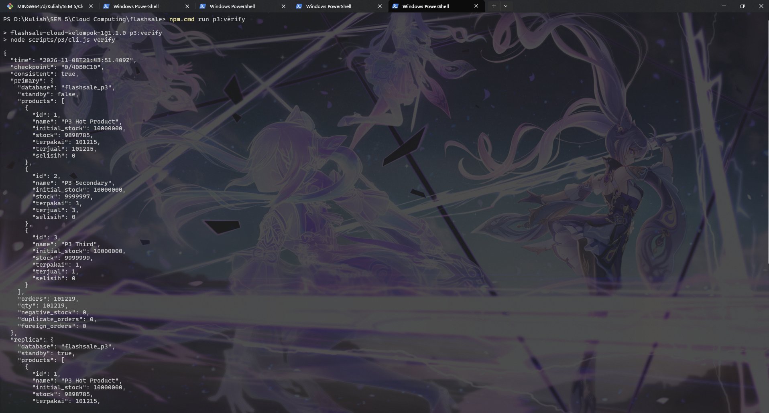
Gambar 1. Verifikasi baseline P3 sebelum backup dan pelaksanaan DR Test.

2. Tugas 1: Skrip Otomatisasi Backup Database Berkala
Tugas pertama adalah membuat otomatisasi backup database secara berkala. Implementasi Kelompok 1 menggunakan PostgreSQL `pg_dump` dalam format custom (`-Fc`) dan scheduler loop Node.js dengan interval default 60 detik. Proses dikendalikan dari host Windows; perintah `pg_dump` dijalankan di dalam container database primary, kemudian file dump disalin ke direktori backup pada host.

2.1. Desain backup dan lokasi eksekusi
Pendekatan yang digunakan merupakan host-orchestrated backup. Skrip host memeriksa identitas container dan role database, menjalankan `docker exec` untuk mengeksekusi `pg_dump` pada primary P3, kemudian menggunakan `docker cp` untuk menyalin arsip ke `backups/p3`. File hasil backup berada di luar filesystem container database sehingga tidak ikut hilang ketika container primary dihentikan.
File yang dihasilkan berekstensi `.dump`, bukan plain-text `.sql` atau `.json`. Format custom PostgreSQL dapat diperiksa menggunakan `pg_restore --list` dan dipulihkan menggunakan `pg_restore`. Metadata backup disimpan sebagai JSON terpisah (`.meta.json`), sedangkan checksum disimpan pada file `.sha256`.

2.2. Skrip dan konfigurasi otomatisasi
File | Fungsi
scripts/p4/backup.js | Backup satu kali: validasi identitas dan role primary, pg_dump -Fc, docker cp, validasi TOC, SHA-256, metadata, dan log.
scripts/p4/backup-loop.js | Scheduler berkala: interval default 60 detik, lock eksklusif, eksekusi serial, log siklus, dan penghentian aman SIGINT/SIGTERM.
scripts/p4/backup-loop.sh | Wrapper Bash yang memeriksa Node.js lalu meneruskan eksekusi ke backup-loop.js.
scripts/p4/common.js dan scripts/p4/locks.js | Fungsi pendukung validasi identitas, role database, checksum, TOC, retensi, dan pengelolaan lock.
backups/p3/ | Direktori host untuk arsip .dump, .sha256, .meta.json, backup.log, dan backup-loop.log.

Pada Windows, perintah yang didokumentasikan adalah `npm.cmd run p4:backup` dan `npm.cmd run p4:backup-loop`. Wrapper `backup-loop.sh` disediakan untuk lingkungan Bash/Unix; eksekusi pada screenshot dilakukan melalui PowerShell dan npm.cmd.

2.3. Alur kerja dan pengamanan backup
- Memeriksa identitas container, project, service, environment, nama database, dan role PostgreSQL. Proses menolak target yang bukan primary writer P3 (fail-closed).
- Membuat nama file berdasarkan timestamp UTC dan file sementara di direktori /tmp container.
- Menjalankan pg_dump -Fc pada database flashsale_p3 di container primary.
- Menyalin file sementara dari container ke direktori host menggunakan docker cp.
- Memvalidasi struktur arsip menggunakan pg_restore --list; file sementara baru diubah menjadi file final setelah validasi berhasil.
- Menghitung SHA-256, ukuran file, waktu mulai/selesai, durasi, jumlah TOC, format, dan status VALIDATED; metadata ditulis dalam JSON.
- Menambahkan catatan ke backup.log dan menerapkan retensi dengan mempertahankan backup valid sebelumnya ketika siklus baru gagal.
- Membersihkan file sementara di host dan container serta melepaskan archive lock secara aman.

2.4. Hasil backup manual
Perintah `npm.cmd run p4:backup` digunakan untuk menguji satu siklus backup. Hasil terminal menunjukkan backup berhasil dibuat dan divalidasi untuk database `flashsale_p3` dari container `flashsale-p3-db-primary-1`. Arsip bernama `flashsale_p3_20261108_214416.dump`, berukuran 1.198,88 KB (1.227.658 byte), memiliki 28 objek TOC tervalidasi, dan membutuhkan waktu 976 ms.
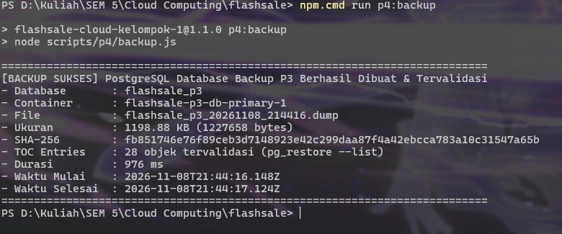
Gambar 2. Hasil backup manual PostgreSQL P3 dan validasi arsip.

2.5. Backup berkala dengan interval 60 detik
Scheduler dijalankan menggunakan `npm.cmd run p4:backup-loop`. Output menunjukkan interval 60 detik, target stack P3, direktori `backups/p3`, lock file `.backup.lock`, dan PID proses. Tiga siklus backup berturut-turut tercatat SUCCESS.
Siklus | Nama arsip | Waktu mulai (UTC) | Durasi
1 | flashsale_p3_20261108_214817.dump | 21:48:17 | 1.034 ms
2 | flashsale_p3_20261108_214917.dump | 21:49:17 | 1.013 ms
3 | flashsale_p3_20261108_215017.dump | 21:50:17 | 1.014 ms

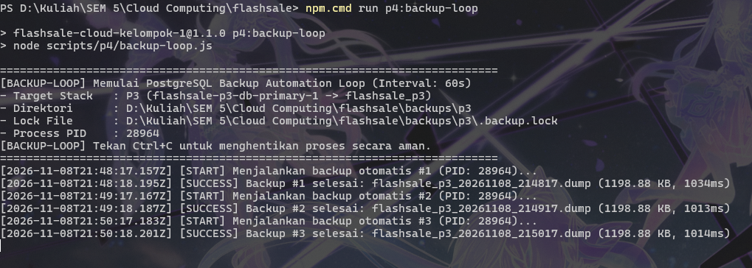
Gambar 3. Backup loop berjalan pada interval 60 detik dan menghasilkan tiga siklus SUCCESS.

2.6. Pemeriksaan log dan backup terakhir
Log `backups/p3/backup-loop.log` diperiksa melalui PowerShell untuk memastikan siklus berkala tercatat. Daftar file `.dump` juga diurutkan berdasarkan waktu modifikasi. Backup manual tambahan kemudian berhasil dibuat dengan nama `flashsale_p3_20261108_215134.dump`, ukuran 1.198,88 KB, 28 objek TOC tervalidasi, dan durasi 1.065 ms.
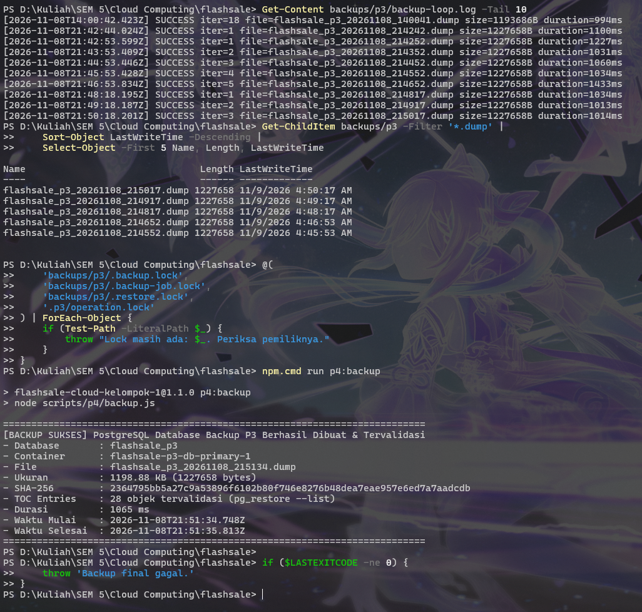
Gambar 4. Pemeriksaan log backup loop, daftar arsip, lock, dan backup tambahan.
Hasil ini membuktikan skrip backup satu kali dan scheduler berkala berhasil dieksekusi. Namun, interval 60 detik adalah konfigurasi scheduler, bukan jaminan bahwa backup selalu tersedia dengan usia maksimum 60 detik pada setiap waktu kegagalan. Usia snapshot yang digunakan saat DR Test dianalisis pada Bagian 5.

3. Tugas 2: Eksekusi Disaster Recovery Test
Tugas kedua adalah menguji DRP menggunakan skenario bencana yang telah ditetapkan untuk Kelompok 1. Skenario yang dijalankan adalah T1-B/T2, yaitu kegagalan database primary pada deployment P3. Pengujian mencakup deteksi kegagalan, pembatasan dampak layanan, pemulihan database, pembangunan ulang replica, dan audit bisnis setelah sistem kembali aktif.

3.1. Skenario T1-B/T2 dan komponen yang terdampak
Komponen | Peran saat normal | Perilaku yang diuji saat primary gagal
Nginx | Ingress HTTP port 8080. | Tetap meneruskan request ke backend yang siap.
Backend 1 dan 2 | Menangani API checkout dan katalog. | Tetap hidup; write path gagal aman saat primary tidak tersedia.
PostgreSQL primary | Writer untuk order dan perubahan stok. | Target injeksi kegagalan yang telah dikonfirmasi.
PostgreSQL replica | Standby read-only untuk katalog. | Mempertahankan jalur GET /products selama primary unavailable.
External transaction ledger | Mencatat transaksi dan ACK di luar database primary. | Sumber rekonsiliasi transaksi setelah restore.
Backup host | Menyimpan arsip dan metadata. | Menyediakan backup tervalidasi untuk pemulihan.

3.2. Urutan pelaksanaan dan invariant bisnis
- Memeriksa baseline P3, status primary/replica, dan invariant stok/order.
- Memastikan backup yang dipilih memiliki metadata, checksum, dan arsip TOC valid; trial restore dilakukan sebelum injeksi.
- Menjalankan workload K6 dengan konfigurasi 100 VU selama 60 detik dan mencatat transaksi pada external ledger.
- Menghentikan container primary yang identitasnya telah dikonfirmasi; volume sumber asli tetap dipertahankan.
- Mendeteksi dua respons health HTTP 503 berturut-turut sebagai T0. Checkout harus gagal secara terkontrol, sedangkan pembacaan katalog tetap dapat menggunakan replica.
- Menghentikan workload dan mempertahankan controller dalam kondisi paused selama pemulihan.
- Memulihkan database ke volume recovery baru, membangun ulang replica, dan menghubungkan kembali backend.
- Melakukan checkout pemulihan, rekonsiliasi ACK/permintaan ambigu, dan audit integritas untuk menentukan T1.
Invariant yang diperiksa meliputi stok tidak negatif, konservasi stok (initial_stock dikurangi stock sama dengan total quantity terjual), tidak ada order duplikat, tidak ada foreign order, idempotency key tetap unik, serta primary dan replica kembali memiliki role yang benar.

3.3. DR preflight (dry-run)
Sebelum eksekusi aktual, perintah `npm.cmd run p4:dr` dijalankan tanpa flag `--execute`. Output menunjukkan `dryRun: true`, skenario `T1-B/T2`, status `READY_FOR_CONFIRMED_EXECUTION`, dan `blockers: []`. Target DRP yang ditampilkan adalah RTO 300 detik dan RPO 60 detik.
Preflight juga menampilkan daftar volume yang dilindungi, termasuk volume P1/P2 dan volume asli primary serta replica P3. Identitas primary dan nama volume recovery diperiksa sebelum konfirmasi. Dry-run merupakan pemeriksaan keselamatan; perintah ini belum melakukan injeksi kegagalan.
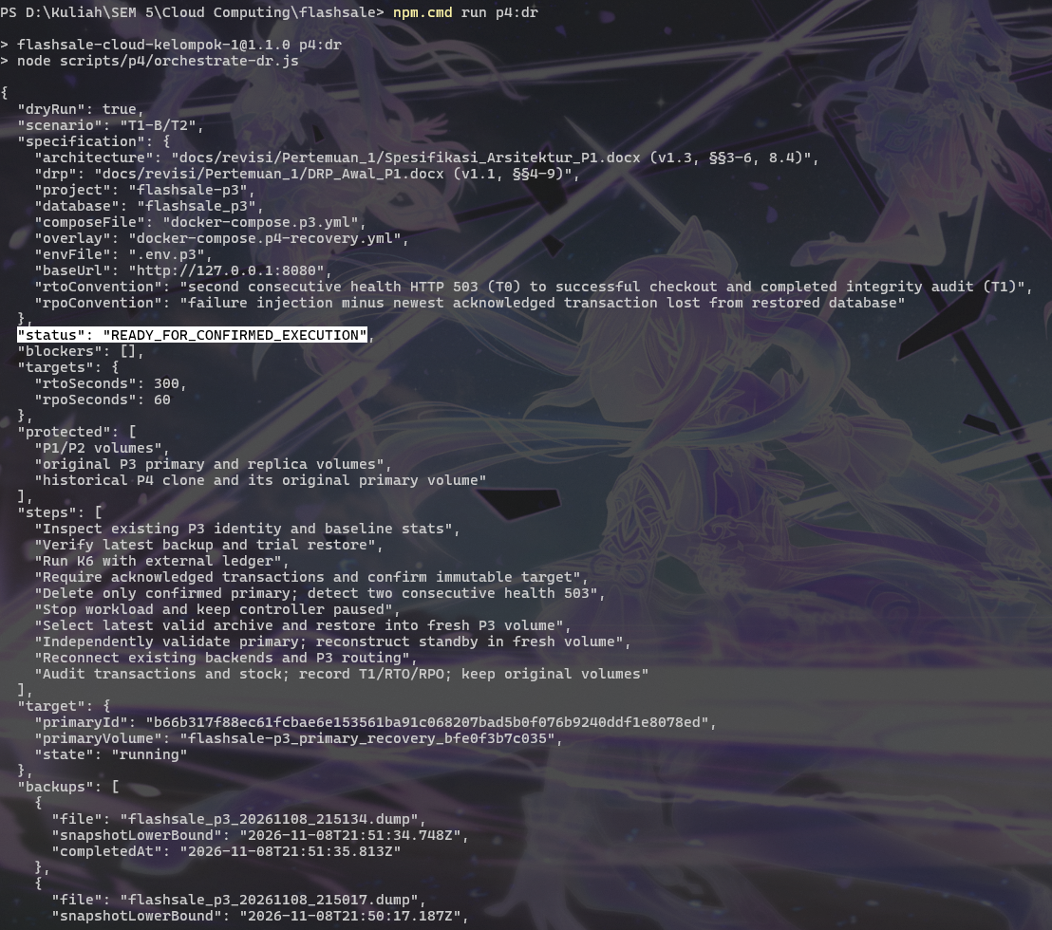
Gambar 5. DR preflight T1-B/T2: READY_FOR_CONFIRMED_EXECUTION dengan blockers kosong.

3.4. Eksekusi DR Test aktual
Setelah preflight siap, DR Test dieksekusi melalui `npm.cmd run p4:dr -- --execute` dengan konfirmasi full ID container primary, nama volume recovery, dan persetujuan operator untuk rekonstruksi ACK dari ledger. Persetujuan menyatakan bahwa rekonstruksi menggunakan key dan payload asli, retry idempoten, serta audit stok dan SQL secara independen.
Output orchestrator menunjukkan workload K6 berjalan dengan 100 VU selama 60 detik pada endpoint `http://127.0.0.1:8080`. Sebelum injeksi, Nginx divalidasi dan direload dengan dua backend yang ready. Setelah kegagalan primary, orchestrator menjalankan tahapan restore, rebuild replica, reconnect backend, checkout pemulihan, dan audit akhir.
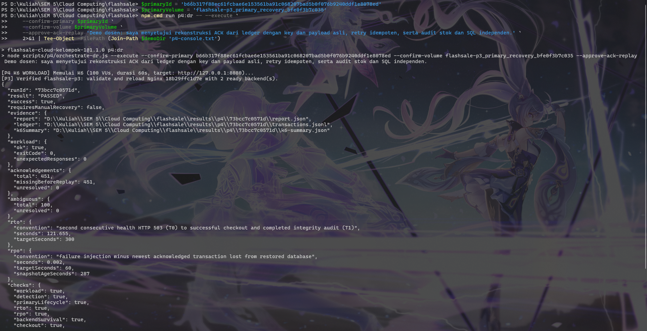
Gambar 6. Eksekusi DR Test aktual dan ringkasan hasil orchestrator.

3.5. Ringkasan hasil eksekusi
Run utama yang digunakan dalam laporan ini memiliki ID `73bcc7c0571d`. Output ringkasan menunjukkan `result: PASSED`, `success: true`, `requiresManualRecovery: false`, workload `ok: true`, exit code 0, dan `unexpectedResponses: 0`. Nilai ACK dan RTO/RPO pada report menjadi dasar analisis di Bagian 5.
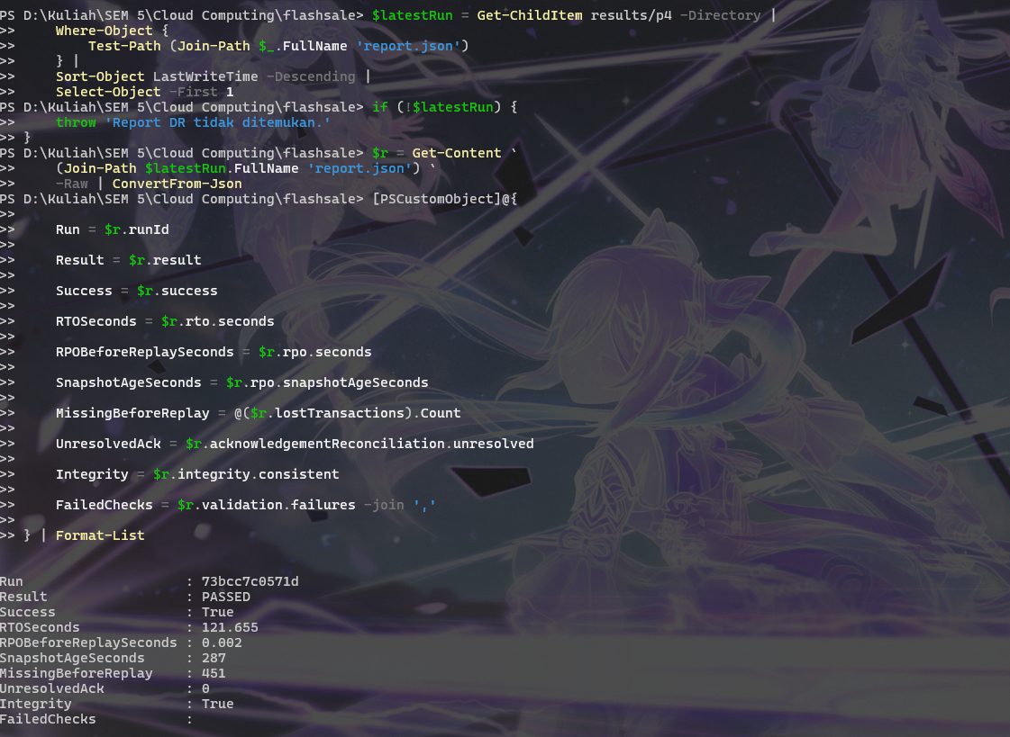
Gambar 7. Ringkasan report DR untuk Run ID 73bcc7c0571d.

3.6. Bukti deteksi outage dan dampak layanan
Definisi T0 pada orchestrator adalah respons health HTTP 503 kedua secara berturut-turut. Success gate DR Test juga memeriksa bahwa checkout ketika primary unavailable menghasilkan HTTP 503 dengan error `DB_UNAVAILABLE`, sedangkan pembacaan katalog tetap berhasil dengan HTTP 200 dan header `X-Read-From: replica`. Dengan demikian, jalur transaksi tulis dihentikan secara aman, sementara jalur baca katalog tetap tersedia melalui standby.
Bukti yang tersedia dalam screenshot terminal adalah output eksekusi dan ringkasan report setelah orkestrasi. Tidak ada screenshot terpisah yang merekam layar tepat pada saat primary berstatus DOWN atau menampilkan respons 503 secara langsung. Karena itu, Gambar 6 dan Gambar 7 bukan tangkapan layar live pada detik injeksi; kondisi outage diverifikasi melalui event, timestamp, dan success checks pada report DR.

4. Tugas 3: Restore dan Pemulihan Sistem Berdasarkan DRP
Tugas ketiga adalah memulihkan sistem berdasarkan prosedur DRP setelah database primary mengalami kegagalan. Restore dijalankan sebagai bagian dari orkestrasi DR Test, bukan dengan menghapus atau menimpa volume database asli. Pemulihan menggunakan backup tervalidasi dan volume recovery baru.

4.1. Pemilihan backup dan validasi sebelum restore
Orchestrator memeriksa kandidat backup P3 dari direktori `backups/p3`. Kandidat harus memiliki metadata valid, checksum SHA-256 yang sesuai, dan struktur arsip yang dapat dibaca oleh `pg_restore --list`. Jika kandidat terbaru tidak valid, proses dapat melewati kandidat tersebut dan memeriksa backup valid berikutnya. Trial restore dilakukan sebelum injeksi untuk memastikan arsip dapat dipulihkan.

4.2. Restore ke volume recovery baru
Setelah primary lama difencing dan workload dihentikan, arsip dipulihkan ke volume recovery baru. Perintah restore menggunakan `pg_restore` dengan opsi `--clean --if-exists --no-owner --no-acl --exit-on-error`. Opsi tersebut membersihkan objek pada target recovery, menghindari perubahan owner/ACL dari arsip, dan menghentikan proses jika terjadi error.
Volume asli primary dan replica dipertahankan sebagai sumber yang dilindungi. Target recovery divalidasi berdasarkan identitas container, nama volume, dan manifest recovery. Dengan demikian, proses restore tidak diarahkan ke volume P1/P2 atau volume sumber P3 yang harus dipertahankan.

4.3. Pembangunan ulang replica dan rekoneksi aplikasi
Setelah primary hasil restore diverifikasi, replica dibangun ulang menggunakan mekanisme PostgreSQL base backup pada volume recovery baru. Orchestrator menunggu replica mencapai kondisi standby/read-only. Backend kemudian dihubungkan kembali ke database hasil pemulihan, dan Nginx mempertahankan routing ke backend yang ready.

4.4. Rekonsiliasi transaksi ACK dan permintaan ambigu
Restore snapshot tidak otomatis mengembalikan seluruh transaksi yang telah di-ACK setelah titik snapshot. Karena itu, orchestrator membandingkan transaksi pada external ledger dengan order pada database hasil restore. Transaksi yang tidak ditemukan ditandai untuk review dan hanya dapat direplay setelah persetujuan operator eksplisit. Replay menggunakan idempotency key dan payload asli, dicatat pada jurnal, kemudian diverifikasi melalui lookup order dan audit stok.
Retry dilakukan untuk membuktikan idempotensi: request ulang dengan key yang sama harus mengembalikan order yang sama, bukan membuat order baru. Audit akhir dilakukan terhadap primary dan replica. Proses tidak boleh menutupi kehilangan awal dengan mengubah angka RPO setelah replay.

4.5. Validasi integritas database setelah restore
Setelah orchestrator menyelesaikan pemulihan, `npm.cmd run p3:verify` dijalankan kembali. Output menunjukkan `consistent: true`, primary kembali menjadi writer (`standby: false`), dan replica kembali menjadi standby (`standby: true`). Jumlah order dan total quantity masing-masing menjadi 101.771.
Produk | Initial stock | Stock akhir | Terpakai / terjual | Selisih
P3 Hot Product | 10.000.000 | 9.898.233 | 101.767 | 0
P3 Secondary | 10.000.000 | 9.999.997 | 3 | 0
P3 Third | 10.000.000 | 9.999.999 | 1 | 0

Nilai negative_stock, duplicate_orders, dan foreign_orders tetap 0. Untuk setiap produk, selisih antara initial stock dikurangi stock akhir dengan total quantity terjual adalah 0. Hasil tersebut menunjukkan invariant stok dan order tetap terpenuhi setelah restore dan rekonsiliasi.
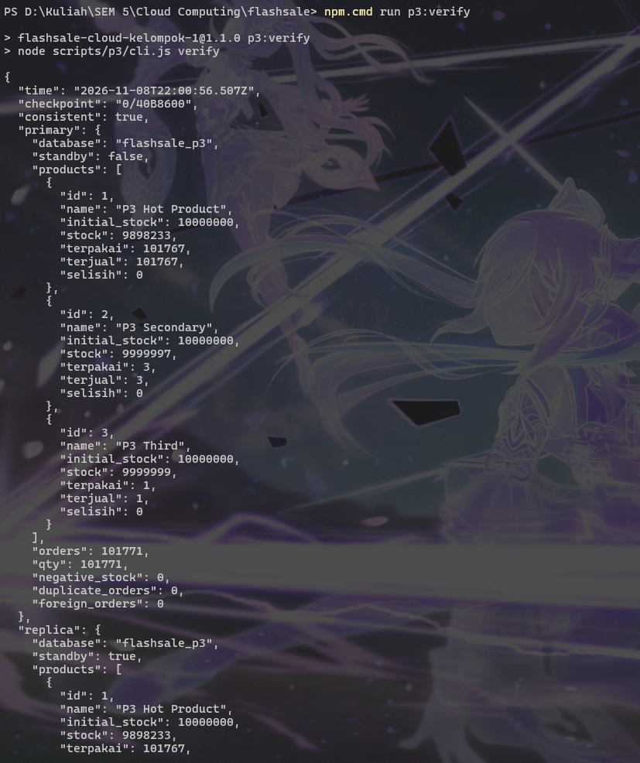
Gambar 8. Verifikasi integritas primary dan replica setelah pemulihan.

4.6. Validasi status layanan setelah pemulihan
Pemeriksaan `npm.cmd run p3:status` menunjukkan lima container utama P3—database replica, database primary, dua backend, dan Nginx—berstatus `running` dan `healthy`. Controller menunjukkan desired 2, failures 0, pending action null, dan `paused: true`. Status paused dipertahankan setelah DR Test agar autoscaling tidak berjalan tanpa pengawasan selama penutupan pengujian.
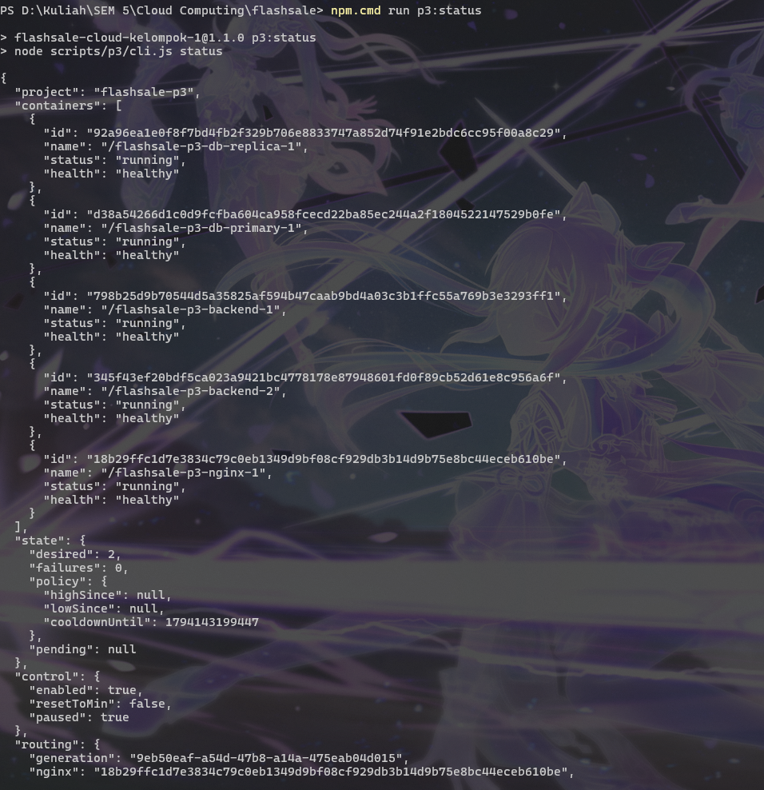
Gambar 9. Status akhir container P3 setelah DR Test.

5. Laporan Insiden DR dan Validasi Target RTO/RPO
Bagian ini merangkum kejadian DR Test sebagai laporan insiden: komponen yang gagal, dampak terhadap layanan dan transaksi, tindakan pemulihan, hasil validasi, serta pencapaian target DRP. Run yang dianalisis adalah Run ID `73bcc7c0571d` dengan status `PASSED`.

5.1. Ringkasan insiden
Elemen insiden | Hasil / keterangan
ID pengujian | 73bcc7c0571d
Skenario | T1-B/T2 — kehilangan PostgreSQL primary pada deployment P3.
Komponen terdampak | Database primary; jalur checkout/write tidak tersedia selama primary down.
Deteksi T0 | Dua respons health HTTP 503 berturut-turut.
Dampak layanan | Checkout ditolak secara terkontrol dengan 503 DB_UNAVAILABLE; GET /products dipertahankan melalui replica.
Dampak transaksi | 451 transaksi ACK tidak ditemukan pada database hasil restore awal; 100 transaksi/permintaan ambigu direkonsiliasi.
Tindakan | Fencing primary, restore ke volume baru, rebuild replica, reconnect backend, rekonstruksi ledger yang disetujui, dan audit.
Hasil akhir | PASSED; success true; requiresManualRecovery false.

5.2. Kehilangan transaksi pada restore awal dan hasil rekonsiliasi
Report mencatat 451 transaksi ACK yang hilang dari database hasil restore awal. Angka ini membuktikan bahwa backup snapshot saja belum mencakup seluruh transaksi yang telah diakui sebelum kegagalan. Setelah rekonstruksi yang disetujui melalui external ledger, jumlah ACK yang belum terselesaikan menjadi 0. Sebanyak 100 permintaan ambigu juga tercatat dan seluruhnya memiliki unresolved 0.
Indikator transaksi | Sebelum rekonsiliasi | Setelah rekonsiliasi
ACK tidak ditemukan pada restore awal | 451 | 0 unresolved
Permintaan ambigu | 100 | 0 unresolved
Audit ACK independen | Belum selesai | Seluruh ACK terselesaikan
Integritas stok/order | Menunggu audit | consistent = true; invariant lulus

Nilai RPO diukur sebelum replay dan dipertahankan dalam report. Rekonsiliasi ledger merupakan langkah pemulihan tambahan untuk mengembalikan transaksi yang hilang, bukan alasan untuk mengubah catatan kehilangan awal menjadi nol.

5.3. Pengukuran RTO dan RPO
Metrik | Hasil aktual | Target DRP | Evaluasi
RTO | 121,655 detik (±2 menit 1,655 detik) | ≤ 300 detik | Tercapai; 178,345 detik di bawah batas.
RPO | 0,002 detik (2 ms) | ≤ 60 detik | Tercapai; 59,998 detik di bawah batas.
Usia snapshot backup | 287 detik (4 menit 47 detik) | Interval backup 60 detik | Lebih tua dari interval; perlu perbaikan.

RTO dihitung dari T0 sampai checkout berhasil kembali dan audit integritas selesai (T1). RTO 121,655 detik berada di bawah target 300 detik. RPO aktual 0,002 detik juga berada di bawah target 60 detik berdasarkan definisi DRP, yaitu jarak terhadap transaksi ACK pra-insiden terbaru yang hilang dari hasil restore awal.

5.4. Analisis usia snapshot dan interval backup
Usia snapshot yang digunakan pada DR Test tercatat 287 detik, lebih lama daripada interval backup loop 60 detik. Hal ini menunjukkan bahwa walaupun scheduler menghasilkan tiga backup SUCCESS selama sesi persiapan, tidak ada bukti bahwa backup loop terus berjalan tanpa jeda sampai waktu injeksi. Interval 60 detik adalah konfigurasi scheduler, bukan bukti bahwa usia backup saat insiden selalu maksimum 60 detik.
Usia snapshot 287 detik tidak sama dengan RPO 287 detik. RPO pada report mengukur jarak terhadap transaksi ACK pra-insiden terbaru yang hilang dari database hasil restore. Nilai RPO 0,002 detik dicapai pada pengujian ini karena external ledger memungkinkan 451 ACK yang tidak ada pada snapshot awal direkonstruksi. Keberhasilan yang sama tidak dapat diasumsikan apabila ledger tidak tersedia, rusak, atau tidak dapat diverifikasi.

5.5. Analisis workload K6 dan batas interpretasi
DR Test menggunakan K6 dengan konfigurasi 100 VU selama 60 detik. Orchestrator melaporkan workload `ok: true`, exit code 0, dan `unexpectedResponses: 0`. Hasil ini membuktikan bahwa workload DR dapat dijalankan dan diselesaikan tanpa respons tak terduga menurut pemeriksaan yang digunakan.
Konfigurasi 100 VU tidak dengan sendirinya membuktikan bahwa 100 request berlangsung simultan tepat pada timestamp injeksi primary. Jumlah VU yang teramati menunjukkan partisipasi VU selama run, bukan jaminan konkurensi pada satu titik waktu. Pengujian ini juga tidak menggantikan matriks stress testing P3 10, 100, 500, dan 1.000 VU yang dibahas pada laporan Pertemuan 3.

5.6. Kelengkapan bukti insiden dan batas dokumentasi
- Gambar 5 mendokumentasikan preflight dan daftar volume yang dilindungi sebelum injeksi.
- Gambar 6 dan Gambar 7 mendokumentasikan eksekusi DR serta ringkasan report yang memuat hasil workload, kehilangan ACK, RTO, dan RPO.
- Gambar 8 dan Gambar 9 mendokumentasikan validasi integritas data dan status layanan setelah pemulihan.
- Tidak tersedia screenshot terminal terpisah yang merekam primary dalam kondisi DOWN tepat pada saat injeksi atau menampilkan respons HTTP 503 secara live. Kondisi outage diverifikasi melalui event, timestamp, dan success checks dalam report DR.
- Screenshot Docker Desktop dan browser tidak disertakan; dokumentasi menggunakan screenshot terminal sesuai ruang lingkup yang ditetapkan.
Dengan demikian, laporan memiliki bukti terminal untuk preflight, eksekusi, ringkasan kehilangan transaksi, pemulihan, dan validasi. Apabila dosen mensyaratkan screenshot live tepat saat primary mati, bukti tersebut belum tersedia dalam kumpulan screenshot yang diberikan dan tidak direkonstruksi secara artifisial.

6. Kesimpulan
Praktikum Pertemuan 4 telah melaksanakan tiga tugas utama: otomatisasi backup database berkala, eksekusi DR Test T1-B/T2, serta restore dan pemulihan sistem berdasarkan DRP Pertemuan 1. Backup manual berhasil dibuat dan divalidasi. Backup loop menghasilkan tiga siklus SUCCESS pada interval konfigurasi 60 detik. Arsip PostgreSQL disimpan pada host, memiliki checksum SHA-256 dan metadata, serta lulus pemeriksaan struktur melalui `pg_restore --list`.
DR Test Run ID `73bcc7c0571d` berstatus PASSED. RTO aktual 121,655 detik memenuhi target maksimal 300 detik, sedangkan RPO aktual 0,002 detik memenuhi target maksimal 60 detik sesuai definisi DRP. Pemulihan dilakukan melalui restore ke volume recovery baru, pembangunan ulang replica, rekoneksi backend, serta rekonstruksi 451 transaksi ACK melalui external ledger dengan persetujuan operator. Setelah rekonsiliasi, tidak ada ACK atau permintaan ambigu yang unresolved.
Verifikasi pascapemulihan menunjukkan `consistent: true`, tidak ada stok negatif, order duplikat, atau foreign order. Primary kembali menjadi writer, replica kembali menjadi standby, dan lima container P3 berstatus running serta healthy. Dengan demikian, target RTO dan RPO tercapai pada skenario yang diuji, dengan ketergantungan penting pada ketersediaan dan integritas external transaction ledger.

6.1. Rekomendasi
- Jalankan backup loop sebagai proses terkelola dan terpantau; buat peringatan apabila usia backup tervalidasi melampaui 60 detik.
- Pastikan external transaction ledger disimpan di media terpisah, memiliki proteksi akses, validasi integritas, dan strategi backup/pemulihan tersendiri.
- Pertahankan persetujuan operator dan audit independen per idempotency key untuk replay ACK; jangan melakukan penyesuaian stok manual untuk menutupi transaksi yang hilang.
- Pada DR Test berikutnya, rekam terminal monitoring secara bersamaan agar status primary DOWN, respons health 503, jalur baca replica, dan tahapan restore terekam secara langsung.
- Jika diperlukan bukti konkurensi, catat jumlah VU aktif tepat pada timestamp injeksi, bukan hanya jumlah identitas VU yang pernah teramati.
- Ulangi DR Test setelah scheduler backup dan persistensi ledger diperkuat, sambil tetap mempertahankan volume sumber yang dilindungi.

Daftar Pustaka dan Referensi Implementasi
Kelompok 1. (2026). Spesifikasi Arsitektur P1, versi 1.3. https://github.com/afrizaldwi/flashsale-system-server/blob/main/docs/revisi/Pertemuan_1/Spesifikasi_Arsitektur_P1.docx
Kelompok 1. (2026). Disaster Recovery Plan Awal P1, versi 1.1. https://github.com/afrizaldwi/flashsale-system-server/blob/main/docs/revisi/Pertemuan_1/DRP_Awal_P1.docx
Skrip backup PostgreSQL: scripts/p4/backup.js. https://github.com/afrizaldwi/flashsale-system-server/blob/main/scripts/p4/backup.js
Scheduler backup berkala: scripts/p4/backup-loop.js. https://github.com/afrizaldwi/flashsale-system-server/blob/main/scripts/p4/backup-loop.js
Wrapper Bash: scripts/p4/backup-loop.sh. https://github.com/afrizaldwi/flashsale-system-server/blob/main/scripts/p4/backup-loop.sh
Orkestrasi DR Test: scripts/p4/p3-dr.js. https://github.com/afrizaldwi/flashsale-system-server/blob/main/scripts/p4/p3-dr.js
Mekanisme restore dan rekonsiliasi ACK: scripts/p4/. https://github.com/afrizaldwi/flashsale-system-server/tree/main/scripts/p4

Lampiran A. Perintah Pengujian pada Windows PowerShell
Perintah berikut merupakan urutan utama yang didokumentasikan pada terminal Windows. Untuk eksekusi destruktif, identitas container dan volume harus selalu diambil dari hasil dry-run terbaru.

A.1. Verifikasi baseline dan status
npm.cmd run p3:verify
npm.cmd run p3:status

A.2. Backup manual dan berkala
npm.cmd run p4:backup
npm.cmd run p4:backup-loop

Get-Content backups/p3/backup-loop.log -Tail 10

Get-ChildItem backups/p3 -Filter '*.dump' |
Sort-Object LastWriteTime -Descending |
Select-Object -First 5 Name, Length, LastWriteTime

A.3. DR preflight
npm.cmd run p4:dr

Pastikan output menunjukkan `READY_FOR_CONFIRMED_EXECUTION` dan `blockers: []`. Periksa identitas primary, volume recovery, dan daftar volume terlindungi sebelum melanjutkan.

A.4. Eksekusi DR Test
npm.cmd run p4:dr -- --execute `
--confirm-primary '<FULL_CONTAINER_ID_DARI_DRY_RUN_TERBARU>' `
--confirm-volume '<NAMA_VOLUME_RECOVERY_DARI_DRY_RUN_TERBARU>' `
--approve-ack-replay 'Persetujuan operator untuk rekonstruksi ACK dari ledger dengan key dan payload asli, retry idempoten, serta audit independen.'

A.5. Verifikasi setelah pemulihan
npm.cmd run p3:verify
npm.cmd run p3:status

curl.exe -i http://127.0.0.1:8080/health
curl.exe -i http://127.0.0.1:8080/products
curl.exe -s http://127.0.0.1:8080/stats

Lampiran B. Potongan Skrip Otomatisasi Backup
Skrip lengkap berada pada repository proyek di `scripts/p4/`. Potongan berikut menunjukkan bagian inti yang membuktikan bahwa backup dibuat secara periodik dari host dan dieksekusi terhadap PostgreSQL primary.

B.1. Wrapper Bash (scripts/p4/backup-loop.sh)
#!/usr/bin/env bash
set -euo pipefail

SCRIPT_DIR="$(cd "$(dirname "${BASH_SOURCE[0]}")" && pwd)"

if ! command -v node >/dev/null 2>&1; then
echo "[BACKUP-LOOP ERROR] Node.js is required to execute backup loop automation." >&2
exit 127
fi

exec node "${SCRIPT_DIR}/backup-loop.js" "$@"

B.2. Pembuatan dump pada primary (scripts/p4/backup.js)
// Validasi identitas container dan role primary dilakukan sebelum backup.
const idCheck = inspectContainerIdentity(
cfg.container, cfg.expectedIdentity, execFn
);
if (!idCheck.ok) throw new Error(`Validasi container gagal: ${idCheck.error}`);

const roleCheck = verifyDatabaseRole(
cfg.container, cfg.dbName, cfg.dbUser, execFn
);
if (!roleCheck.ok) throw new Error(`Validasi database gagal: ${roleCheck.error}`);

// Eksekusi pg_dump format custom di dalam container primary.
const dumpCmd =
`docker exec ${cfg.container} pg_dump -U ${cfg.dbUser} ` +
`-d ${cfg.dbName} -Fc -f ${containerTempDump}`;
const dumpRes = sh(dumpCmd, execFn);

// Salin arsip dari container ke file sementara pada host.
const cpRes = sh(
`docker cp ${cfg.container}:${containerTempDump} "${tempHostPath}"`,
execFn
);

// Validasi TOC sebelum file final, lalu hitung checksum.
const tocCheck = validateArchiveTOC(cfg.container, tempHostPath, execFn);
if (!tocCheck.ok) throw new Error(tocCheck.error);

fs.renameSync(tempHostPath, finalHostPath);
const sha256 = calculateFileSha256(finalHostPath);

B.3. Scheduler berkala (scripts/p4/backup-loop.js)
const cycleDurationMs = Date.now() - cycleStartTime;
const targetIntervalMs = intervalSeconds * 1000;
const remainingSleepMs = Math.max(0, targetIntervalMs - cycleDurationMs);

if (remainingSleepMs > 0) {
await new Promise((resolve) => {
sleepResolve = resolve;
sleepTimer = setTimeout(() => {
sleepTimer = null;
sleepResolve = null;
resolve();
}, remainingSleepMs);
});
} else {
// Backup lebih lama dari interval: lanjut serial dengan jeda singkat.
await new Promise((resolve) => {
sleepResolve = resolve;
sleepTimer = setTimeout(() => {
sleepTimer = null;
sleepResolve = null;
resolve();
}, 50);
});
}

Implementasi lengkap juga mencakup lease lock berbasis PID/token, penanganan SIGINT/SIGTERM, log kegagalan, cleanup file sementara, dan kebijakan retensi backup valid.

Lampiran C. Struktur Artefak Backup dan Evidence DR
Lokasi / file | Kegunaan
backups/p3/*.dump | Arsip PostgreSQL custom-format hasil pg_dump -Fc.
backups/p3/*.dump.sha256 | Checksum SHA-256 untuk verifikasi integritas arsip.
backups/p3/*.dump.meta.json | Metadata database, container, ukuran, checksum, TOC, waktu, durasi, dan status validasi.
backups/p3/backup.log | Log keberhasilan atau kegagalan backup satu kali.
backups/p3/backup-loop.log | Log siklus backup berkala.
results/p4/73bcc7c0571d/report.json | Laporan utama DR Test, timestamp, hasil, RTO/RPO, validasi, dan evidence.
results/p4/73bcc7c0571d/transactions.jsonl | External ledger transaksi yang digunakan dalam skenario.
results/p4/73bcc7c0571d/k6-summary.json | Ringkasan workload K6.
results/p4/73bcc7c0571d/acknowledgement-reconciliation.jsonl | Jurnal rekonsiliasi ACK dan hasil per transaksi.

Catatan dokumentasi: sembilan screenshot terminal disisipkan pada Bagian 1–4. Tidak ada screenshot Docker Desktop atau browser. Screenshot live saat primary DOWN tidak tersedia dalam kumpulan bukti ini; kondisi tersebut diverifikasi melalui report dan success checks orchestrator.

